En la Ciudad de San Luis Potosí, Capital del Estado del mismo nombre, siendo las 14:05 catorce horas con cinco minutos del día Veintiocho de Febrero del año del año dos mil veinte, en el Salón de Cabildos del Palacio Municipal, fecha y hora señalada para que tenga verificativo la Primera Sesión Solemne de Cabildo del año 2020, de la Administración Municipal para el periodo 2018-2021, da inicio estando presentes: El Mtro. Francisco Xavier Nava Palacios, Presidente Municipal, los CC. Regidores: Alfredo Lujambio Cataño; Nadia Michelle Viera Hernández; María Verónica Campillo Salazar; Juan Antonio Salas Herrera; Ana Rosa Pineda Guel; Eloy Franklin Sarabia; Lidia Karina Zavala Rodríguez; Juan Daniel González Ayala; Frida Fernanda Rosas Zárate; Ángel Manuel Reyna Sánchez; y la Síndica Alicia Nayeli Vázquez Martínez, todos ellos integrantes del H. Ayuntamiento de la Capital para el trienio 2018-2021. De igual manera, se encuentra presente el Secretario General del H. Ayuntamiento, Lic. Sebastián Pérez García y el Tesorero Municipal, Lic. Rodrigo Portilla Díaz. -------------- Instalado el acto, se abre la Sesión bajo el siguiente:--
----------------------- Orden del Día ----------------------
I.- Lista de Asistencia;-----------------------------------
II.- Declaración de validez de la Sesión;-------------------
III.-Entrega y exposición del Segundo Informe Semestral de Actividades de la Coordinación Municipal de Derechos Humanos, a cargo de su titular, Lic. Olga Liliana Palacios Pérez, al H. Cabildo de San Luis Potosí. -----
IV.- Clausura de la Sesión.---------------------------------
-- Como punto I del Orden del Día.- En uso de la palabra, el Secretario General del H. Ayuntamiento, señala lo siguiente: “Quiero hacer del conocimiento de los miembros del Cabildo, que éstas Sesiones son transmitidas de manera simultánea vía internet y pueden verlas en vivo en la página de este Ayuntamiento, para transparentar los acuerdos que aquí se determinen y consultarlas en el link www.sanluis.gob.mx; asimismo les informa que se ha implementado un circuito cerrado en esta sala de sesiones para mejorar el audio y la transmisión de dichas Sesiones respecto de las acciones que tome este Honorable Cuerpo Colegiado. ------------------------ Continúa con el uso de la voz, el Secretario General, para informar al Presidente Municipal, Mtro. Francisco Xavier Nava Palacios, que en la Secretaría General se recibió escrito de la Regidora Alma Mireya Cerino Zapata, solicitando se justifique su inasistencia a la presente por motivos de agenda; de igual manera, se hace de su conocimiento que están presentes 10 diez Regidores y un Síndico, por lo que se encuentra reunido el quórum legal que señalan los artículos 25 de la Ley Orgánica del Municipio Libre de San Luis Potosí y 20 del Reglamento Interno, para celebrar la Primera Sesión Solemne de Cabildo del año 2020.- -- Como punto II del Orden del Día.- Declaración de validez de la Sesión.- En uso de la voz, el Presidente Municipal, Mtro. Francisco Xavier Nava Palacios, señala que en virtud de encontrarse reunido el quórum legal que establecen los artículos 25 de la Ley Orgánica del Municipio Libre de San Luis Potosí, así como 20 y 46 del Reglamento Interno, declara legalmente instalada la Primera Sesión Solemne de Cabildo, siendo por tanto, válidos los acuerdos que en ésta se tomen.- El Regidor Eloy Franklin Sarabia, señala lo siguiente: “Con su permiso Señor Secretario, no me voy a prestar a esta pantomima, es incongruente lo que el día de hoy se presenta es mi decisión, mi libre decisión el día de hoy abandonar esta sesión de Cabildo por lo incongruente, por lo cobarde también que se ha conducido usted Señor Alcalde con esta mujer, y con las mujeres de San Luis Potosí que le están pidiendo a Usted hoy seguridad, calles mucho más seguras, Teresa Carrizales es solo un ejemplo Teresa con Usted atrás justamente esta es obra de juicio político, no me voy a prestar a esta pantomima, no me voy a prestar a esta situación, por eso decido el día de hoy abandonar esta sesión, Señor Alcalde. El Secretario General le contesta: “Adelante Regidor puede salir”. El Regidor Eloy Franklin Sarabia, le contesta: “Permíteme, permíteme “Sebastianito”, permíteme claro, por supuesto que no me faltes al respeto, es lo único que te pido si el día de hoy tú también deberías de ser congruente Sebastián, deberías de ser congruente, es un abuso lo que ustedes cometen con la gente de San Luis Potosí y sobre todo con el asunto de Teresa Carrizales, no se va a olvidar Señor Alcalde, eso va a quedar en tu conciencia. Nuevamente el Secretario general, le señala: “Adelante Regidor”. En uso de la voz, la Regidora Ana Rosa Pineda Guel, señala lo siguiente: “Con su anuencia Señor Secretario yo también como integrante de la organización nacional de mujeres de este informe de Derechos Humanos, a vistas de que existe un proceso, igualmente he sido violentada en este Cabildo”.-------------------------------- -- El Secretario General, continúa con el uso de la voz, y señala: “Para desahogar el tercer punto del orden del día hago de su conocimiento que el artículo 88 BIS, último párrafo, de la Ley Orgánica del Municipio Libre del Estado de San Luis Potosí, ordena que, quien ocupe la titularidad de la Coordinación de Derechos Humanos, rendirá ante el Cabildo, un informe semestral de actividades, en Sesión Solemne. En virtud de lo anterior, cedo el uso de la voz, a la Lic. Olga Liliana Palacios Pérez, titular de la citada Coordinación, con la finalidad de que otorgue cumplimiento a la disposición legal invocada. Adelante Licenciada”. En uso de la voz, la Lic. Olga Liliana Palacios Pérez, da a conocer su segundo informe, como sigue: “Muchas gracias por el uso de la voz, primero que nada quiero dar un saludo a quienes integran este Cabildo, Señor Presidente, Señor Secretario muchas gracias por supuesto al Presidente de la Comisión Estatal de Derechos Humanos al Lic. Jorge Andrés López Espinosa gracias por acompañarnos este día, también quisiera dar un agradecimiento muy cálido y afectuoso valoro mucho que estén aquí presentes al Contralor Interno José Mejía Lira, a la Maestra Beatriz Aguilera, Secretaria Técnica de La Comisión Ejecutiva Estatal de Atención a Víctimas de parte de la Dirección de Ecología, al Doctor Alejandro Medichi de la Universidad de la Plata Argentina quien es Catedrático de la maestría en Derechos Humanos de la Universidad Autónoma de San Luis Potosí, así como al Director de Educación y Ciudadanía Rogelio Córdova Nava, también extender un muy muy grande agradecimiento muy fuerte al equipo que conforma la coordinación Municipal de Derechos Humanos, sin su colaboración y esfuerzo cada acción de la coordinación no sería posible, me refiero a la Maestra Alejandra Juárez Rodríguez quien funge como visitadora adjunta de la Coordinación Municipal de Derechos Humanos, al Lic. Jorge Diego Ortega Montaño quien es el enlace de la unidad así como al Lic. Roberto Carlos Rodríguez que también se acaba de integrar al equipo, así como quienes han prestado su servicio social en esta coordinación como Jorge, Rodrigo, Alin Alex y Susi sin sus esfuerzo su convicción por los Derechos Humanos esto no sería posible y bueno me voy a permitir leer unas palabras para introducirlas precisamente a este segundo informe de actividades de esta coordinación, mientras tanto se estará proyectando un video que resume tratamos de colocar lo más representativo, pero bueno son muchas las cosas que queremos mostrarles en torno a lo que hemos hecho este Segundo Semestre de actividades, me permito leerlo la coordinación municipal de Derechos Humanos de San Luis Potosí es un organismo público cuyo objetivo es promover el respeto y la observancia de los Derechos Humanos de las personas que habitan y transitan el Municipio es un espacio de orientación al interior del Ayuntamiento para la prevención y atención de circunstancias que coloquen a una o más personas en situación de vulnerabilidad, así como de presumibles violaciones de derechos humanos, mismas que se deben comunicar a las instancias correspondientes, como la Comisión de Derechos Humanos del Estado de San Luis Potosí.
El segundo Informe de Actividades agosto 2019 a enero 2020 de la Coordinación Municipal de Derechos Humanos de San Luis Potosí, tiene como finalidad dar a conocer las actividades alcanzadas durante su segundo semestre, con base en tres Ejes de Acción: 1. Fomento de una cultura de la dignidad de las personas, 2. Atención oportuna a los procesos de asesoría y canalización de presumibles violaciones de Derechos Humanos y 3. Impulso del fortalecimiento institucional sobre la observancia de los Derechos Humanos.
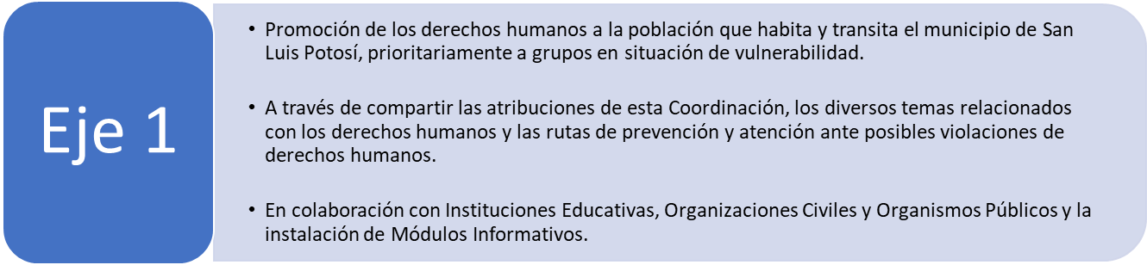

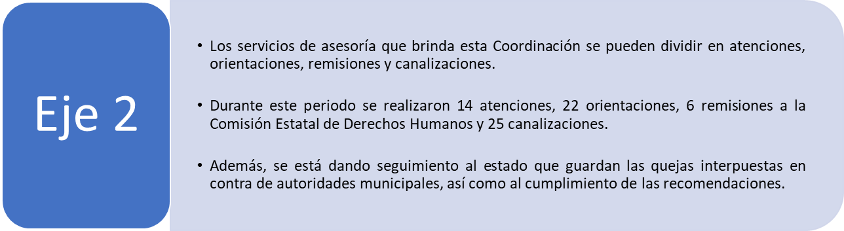

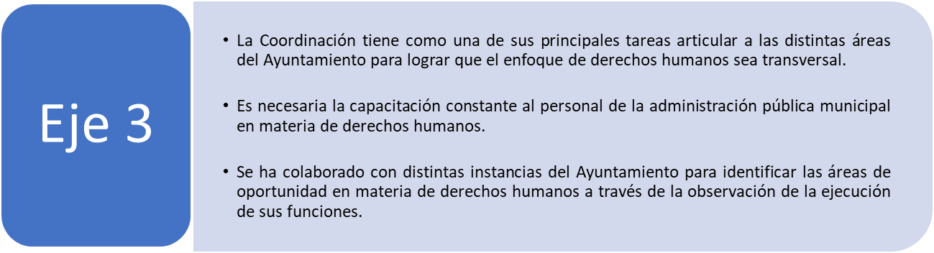
En uso de la voz, la Lic. Olga Liliana Palacios Pérez, Coordinadora de Derechos Humanos, señala lo siguiente: “Secretario nada más le solicito que se resguarde la presencia de personas que pudieran encontrarse en situación de vulnerabilidad niñas, niña, adolescentes”.- El Secretario General, señala: “Muchas gracias, siendo así entonces y en acatamiento a lo que señala la Coordinadora Municipal de Derechos Humanos, daremos entonces por terminada la presente Sesión Solemne, siendo las 14:31, catorce horas con 31 minutos del día de hoy 28 de febrero del año 2020 dos mil veinte. ------------------------------------------------------------------------ Se levanta la Sesión.------------------------------------------------------------------------------

El Presidente Municipal

Mtro. Francisco Xavier Nava Palacios

Los Regidores
C. Alfredo Lujambio Cataño | C. Nadia Michelle Viera Hernández
C. María Verónica Campillo Salazar | C. Juan Antonio salas Herrera
C. Lidia Karina Zavala Rodríguez  C. Frida Fernanda Rosas Zarate | C. Juan Daniel González Ayala  C. Ángel Manuel Reyna Sánchez
La Síndica Municipal

Lic. Alicia Nayeli Vázquez Martínez

Da fe el Secretario General del H. Ayuntamiento

Lic. Sebastián Pérez García

